附件三：第一标段
第1中标候选人： 河南兴锦建设工程有限公司
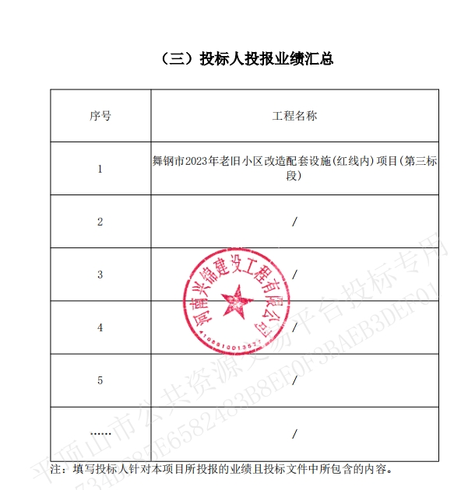

第2中标候选人：河南颍淮建工有限公司
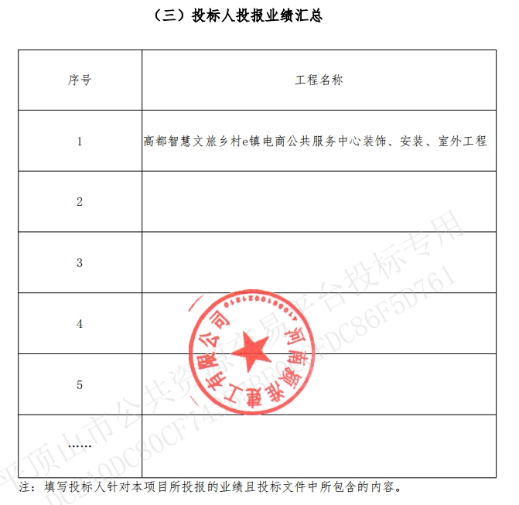

第3中标候选人：河南水诚建设工程有限公司
无

